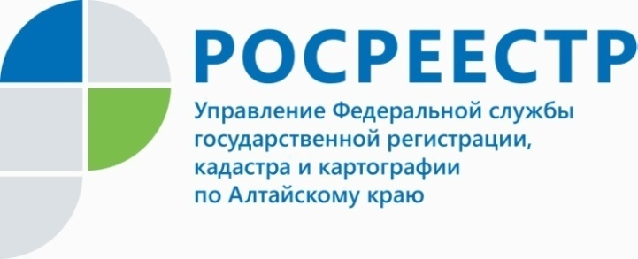
ПРЕСС_РЕЛИЗ

Больше сотни жителей Алтайского края воспользовались «лесной амнистией» за минувшие три месяца
В разгар дачного сезона с мая по июль около сотни жителей края обратились
к специалистам алтайского Росреестра за применением норм «лесной амнистии»
и уточнением границ своих земельных участков. Так, только за последнюю неделю июня в Росреестр пришли 14 собственников с просьбами о проведении учетно-регистрационных действий с их земельными участками, в отношении которых имеются основания для применения «лесной амнистии».
Кроме того, специалисты Управления Росреестра по Алтайскому краю самостоятельно ведут работы по устранению пересечений в рамках утвержденного плана-графика. На 1 июля успешно устранено несколько сотен пересечений лесных земельных участков с иными лесными земельными участками и земельными участками иных категорий.
Напомним, что пресекательного срока действия этого закона не установлено. При выявлении пересечений с лесным фондом, заинтересованные лица могут обращаться в Росреестр, где без взимания платы, без участия гражданина сотрудники самостоятельно устранят пересечения. Реализация закона в регионах поставлена на особый контроль. Главное в таких ситуациях защитить права законных правообладателей земельных участков.

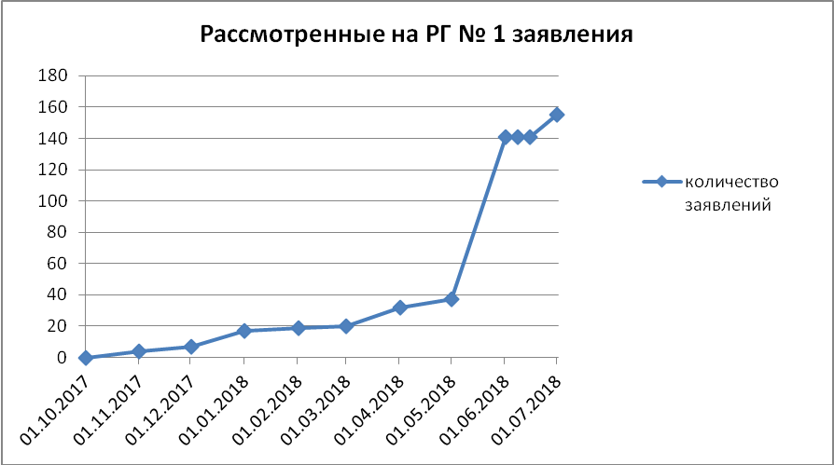

Справка:
По данным Минэкономразвития России на территории нашей страны насчитывается более 377 тысяч земельных участков, которые имеют подтвержденные пересечения с землями лесного фонда. На территории Алтайского края насчитывается 185 тысяч лесных участков, на сегодняшний день в регионе
в 747 случаях применены нормы 280-ФЗ (закона о «лесной амнистии»). Важно отметить, что документ одинаково защищает права как частных лиц, так
и юридических.

